Перспективы ЭМ–технологии в северных регионах России

В нашем пищеварительном тракте находится более ста видов микроорганизмов общей численностью около 100 триллионов и от того, как они действуют, зависит, будем ли мы здоровы или будем страдать от болей в желудке, диареи, различных хронических заболеваний. Когда увеличивается численность вредных микроорганизмов, доминируют негативные явления, а когда увеличивается численность полезных микроорганизмов, происходят позитивные изменения. Всё зависит от того, какие бактерии преобладают, хорошие или плохие, а это в свою очередь зависит от нас с вами. Те же процессы происходят и в окружающей среде.
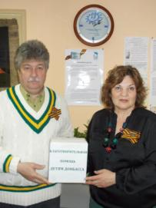
Давно известна возможность микроорганизмов перерабатывать органику. Чаще всего патогенные микроорганизмы разлагают остатки, что сопровождается резкими ароматами. Гниение вызывает неприятные запахи, в то время как процесс ферментации полезной микрофлорой сопровождается специфическим, но приятным запахом. В этом очевидная разница гниения и брожения.
Птицефабрики являются значительным источником загрязнения окружающей среды. Поэтому в первую очередь необходимо обратить внимание на переработку отходов птицефабрик.
С переводом птицеводства на промышленную основу произошло резкое увеличение нагрузки на окружающую среду, как в зоне деятельности птицеводческих предприятий, так и на значительном расстоянии от них. Птицеводческие комплексы, являясь предприятиями первого класса опасности, загрязняют почву, воздух и водные ресурсы. В то же время с помощью микробиологических препаратов, в частности препарата «ЭМИКС минеральный концентрат», можно решать проблемы экологии естественным биологическим способом.
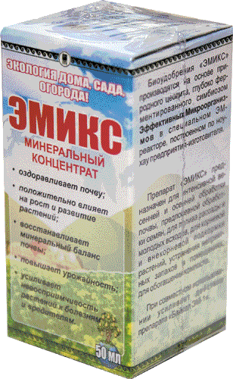
Учитывая специфику промышленности Вологодской и Архангельской областей в направлении лесозаготовок и производства лесопильных материалов, мы рассматривали с руководством вовпросы утилизации огромного количества опилок. И пришли к выводу, что можно объединить переработку отходов птицефабрик и лесопилен. Куриный помет смешиваем с опилками в соотношении 1:13, что позволит получать уникальный по составу органический продукт в виде удобрения, смесь обрабатываем «ЭМИКС» 1:100 послойно и подвергаем ферментации. Подобный эксперимент (вместо опилок использовали торф) был проведен на ЗАО «Платошинская птицефабрика» Пермский район, Пермской области. В ходе этого эксперимента были получены удобрения, не содержащие патогенной микрофлоры. В результате опыта полезная микрофлора увеличилась в 9 раз, а патогенная в помете уменьшилась в 25 тысяч раз. Значительно уменьшился аммиачный азот с 22% до 0, 018%. Это обеспечило соответствие полученного продукта требованиям ТУ 984900300008064-95 и СанПиН 2.1.7.573-96.
Полученные в регионе высокоэффективные удобрения могут быть рекомендованы для применения в сельском хозяйстве и на садово-огородных участках для восстановления плодородия почв, получения более высоких урожаев, повышения питательных свойств растений и их жизнестойкости к заболеваниям и колебаниям погоды. После обработки микробиологическим препаратом снижается класс опасности свежего куриного помета с 1 до 4 класса.
В данный момент под эгидой Общероссийского Общественного Движения «За Сбережение Народа» по Вологодской и Архангельской областям начинается подобный эксперимент на птицефабриках Няндомы и Шексны. Огромную помощь нам в этом оказывает местная власть в лице мэра Няндомы и местного предпринимателя Абдулазирова Афгана Азизхана Оглы.
Огромная им благодарность, что они не равнодушны к экологической ситуации в Северных Регионах. «Отходы в доходы!» - так назвали мы эту акцию.

С уважением, директор Украинского представительства «НПО АРГО ЭМ-1» Загоруйко С.И.

